文件服务器：

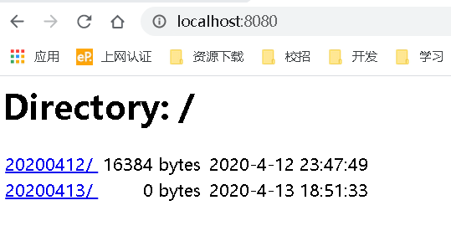

API接口：不经过X-SID与X-Signature不可以访问

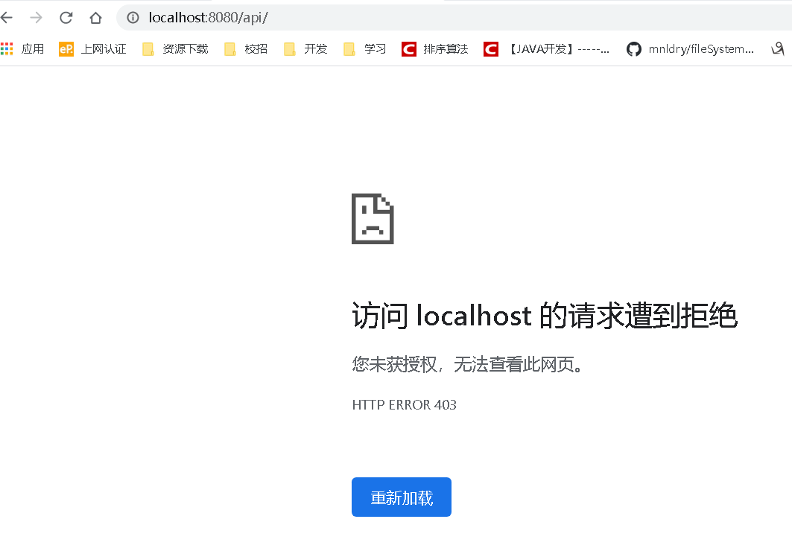

客户端：

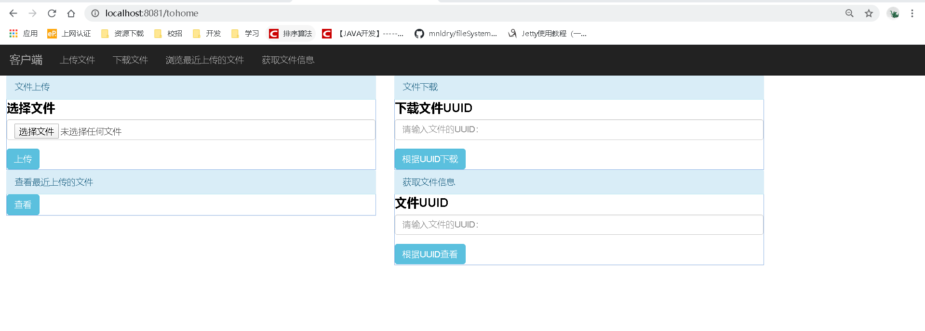

上传文件的内容：

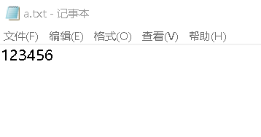

上传后返回文件的UUID

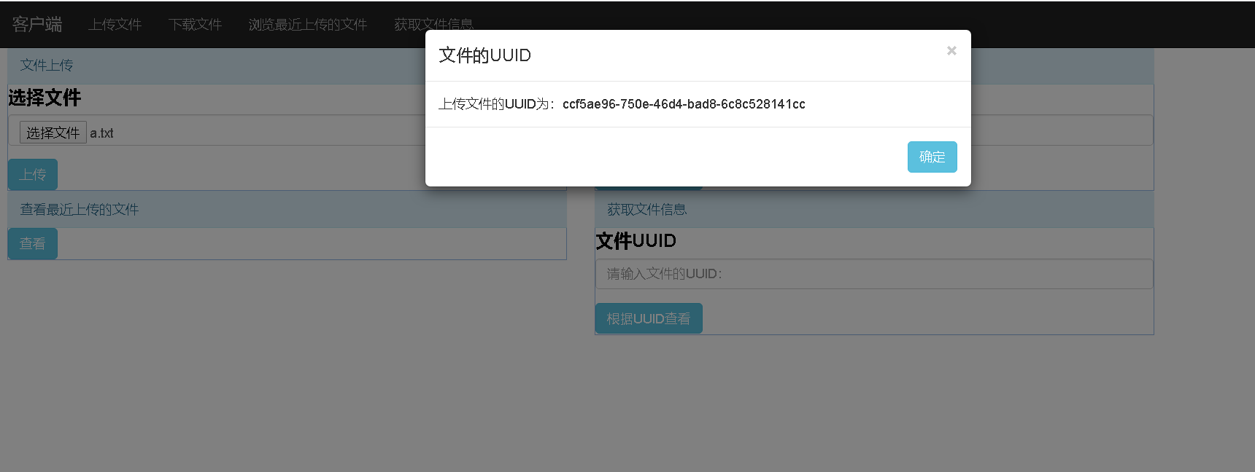

根据上传文件的UUID查看文件信息

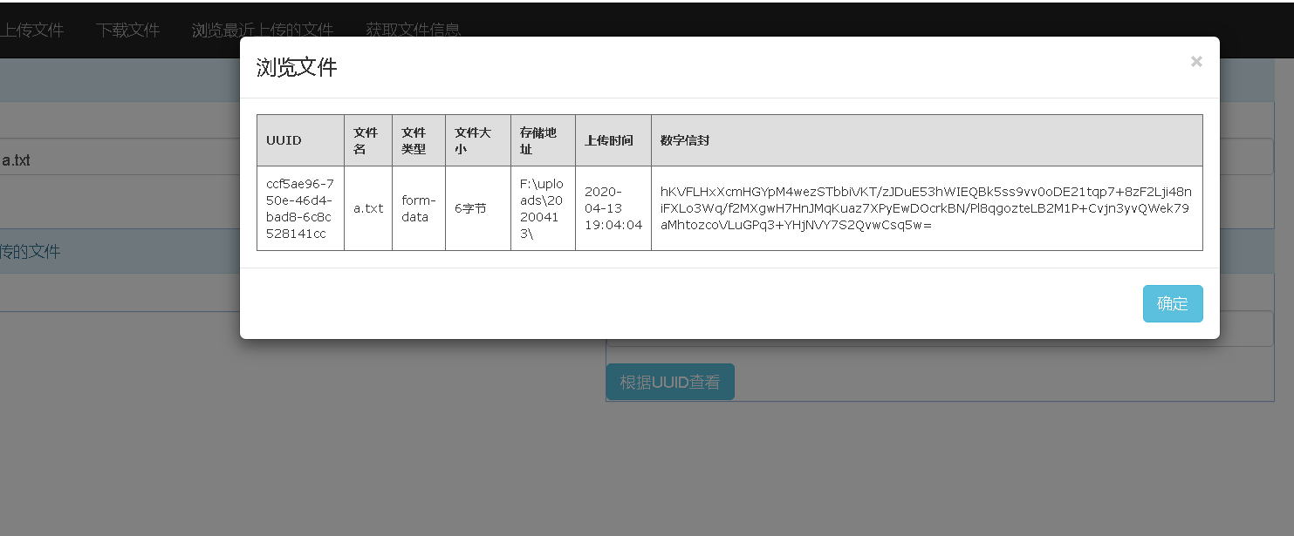

根据UUID下载文件，文件下载地址F:/download/

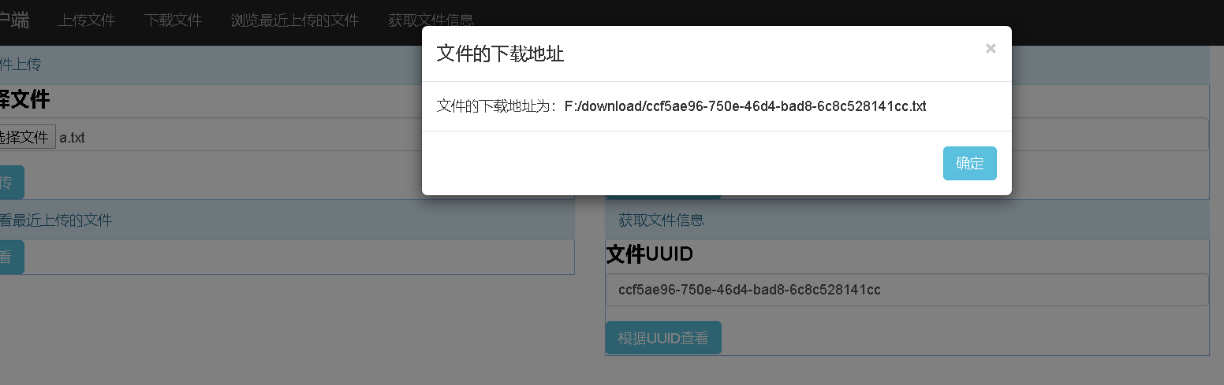

从下载路径打开文档——》与加密前相同

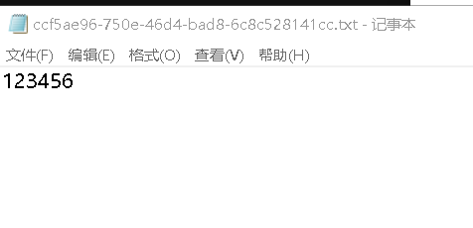

获取前10个最近上传的文件——》按照上传时间排序，逆序

